МОУ Урлукская СОШ

Тема проекта:

«Как рисовать портрет человека?»

Выполнила: Кузьмина Лидия Сергеевна
ученица 9 класса
МОУ Урлукская СОШ
РФ, Забайкальский край,
Красночикойский район, село Урлук
Руководитель: Яковлева Нина Александровна,
учитель ИЗО, высшая категория

Урлук 2023
Как рисовать портрет человека?
Кузьмина Лидия Сергеевна
МОУ Урлукская СОШ
7 класс РФ Забайкальский край
Красночикойский район
село Урлук
Аннотация
В течение учебного года на уроках изобразительного искусства мы изучали разнообразные жанры изобразительного искусства: натюрморт, портрет, пейзаж и сюжетная композиция. Я остановилась на жанре портрета, потому что именно этот вид изобразительного искусства на протяжении веков сохранял для нас изображения людей прошлого и позволял представлять, как выглядели эти люди. И не смотря на то, что уже более ста лет фотография успешно справляется с задачей сохранения для потомков портретов наших современников, я считаю, что созданный художником портрет не только не потерял своей актуальности, но и очень интересен и современен. Мне необходимо подробно изучить историю портрета, нарисовать рисунок в этом жанре.

Как рисовать портрет человека?
Кузьмина Лидия Сергеевна
МОУ Урлукская СОШ
7 класс РФ Забайкальский край
Красночикойский район
село Урлук
Краткая аннотация

Цель: Улучшить навыки и умение рисовать портрет человека с передачей его характера и настроения.
Задачи, которые ставлю перед собой для достижения поставленной цели:
1. Расширить знания о жанре «портрет»;
2. Изучить пропорции лица человека;
3. Научиться рисовать портрет Снегурочки, опираясь на учебные схемы;
4. Научиться передавать в рисунке характер и настроение определенного человека;
5. Попрактиковаться в рисовании разных портретов;
6. Сравнить рисунки прошлых лет с последними рисунками.
Методы исследования, которые мною были использованы при написании проекта:
- сравнительный метод;
- изучение публикаций в книгах и интернете;
- аналитический метод.
Вся практическая часть проекта выполняется графически, акварельными красками и в красках «гуашь» на бумаге для акварели А3 круглыми или плоскими кистями разных размеров.
Проблема
Но не всегда результат моей работы оправдывает потраченное время и краску. Поэтому я решила больше узнать об этом жанре и попробовать нарисовать что-то новое и необычное для меня.
Актуальность выбранной темы состоит в необходимости получения новых знаний, развитии собственной индивидуальности и использование полученных знаний на практике. Приобщение к творческой деятельности позволяет мне узнать больше о жанре портрета, увидеть прекрасное в характере индивидуального человека, и попытаться запечатлеть это на бумаге.
Предполагаемые результаты моей работы заключаются в том, что я получу новые знания и умения, научусь рисовать портреты разных людей, с разным настроением и характером.

Как рисовать портрет человека?
Кузьмина Лидия Сергеевна
МОУ Урлукская СОШ
7 класс РФ Забайкальский край
Красночикойский район
село Урлук
Научная статья
Что такое портрет?
Если видишь, что с картины
Смотрит кто-нибудь на нас.
Или принц в плаще старинном,
Или в робе верхолаз,
Летчик или балерина,
Или Колька, твой сосед,
Обязательно картина
Называется - портрет.
А. Кушнер
Портрет - означает в переводе с французского языка «воспроизводить черта в черту» изображаемого человека. Портрет рисуется с натуры и по воображению, представлению, по фотографии. Перед художником стоит сложная задача – передать внешний облик человека, его лицо, фигуру, движение, костюм, обстановку в которой он находится. Но портрет передает не только внешний вид человека, но и его настроение, характер, возраст, его индивидуальность. Портреты бывают одиночные и групповые. На одиночных изображается один человек, а на групповых – группы людей. Портреты бывают разные: в полный рост, по пояс, до середины груди (бюст, стоя, сидя, лёжа и т. п.)
История возникновения жанра портрета
Первые образцы портрета являются скульптурными и относятся к Древнему Египту. За этим следовал расцвет портрета в период античности, упадок жанра в Средневековье, новые открытия, взлет и переход к технике станковой живописи в эпоху Возрождения, а затем дальнейшее развитие в последующие века. Зарождение портретного искусства относится к глубокой древности. Первые значительные образцы портрета встречаются в древневосточной, главным образом древнеегипетской, скульптуре. Назначение портрета в египетском искусстве было обусловлено культовыми, религиозномагическими задачами. Портретное искусство возникло в глубокой древности; ещё за много веков до н. э. оно было в большом употреблении у египтян, как о том свидетельствуют деревянные и каменные статуи, найденные в значительном числе в погребальных постройках этого народа. У древних греков долгое время портрета в строгом смысле слова не существовало; хотя и было в обычае награждать победителей на играх постановкой их статуй на публичных местах, однако это были идеальные фигуры, лишь в общих чертах. Эллинские республики даже запрещали общественным деятелям и частным лицам заказывать свои реалистические портреты, находя их могущими развивать в гражданах тщеславие и противоречащими принципу равенства между ними.
Исторический портрет — изображает какого-либо деятеля прошлого и создаваемого по воспоминаниям или воображению мастера, на основе вспомогательного материала.
Портрет-картина — портретируемый представлен в смысловой и сюжетной взаимосвязи с окружающими его миром вещей, природой, архитектурными мотивами и другими людьми.
Портрет-прогулка — изображение гуляющего человека на фоне природы возникло в Англии в 18 веке и стало популярным в эпоху сентиментализма.
Портрет-тип — собирательный образ, структурно близкий портрету.
Костюмированный портрет — человек представлен в виде аллегорического, мифологического, исторического, театрального или литературного персонажа.
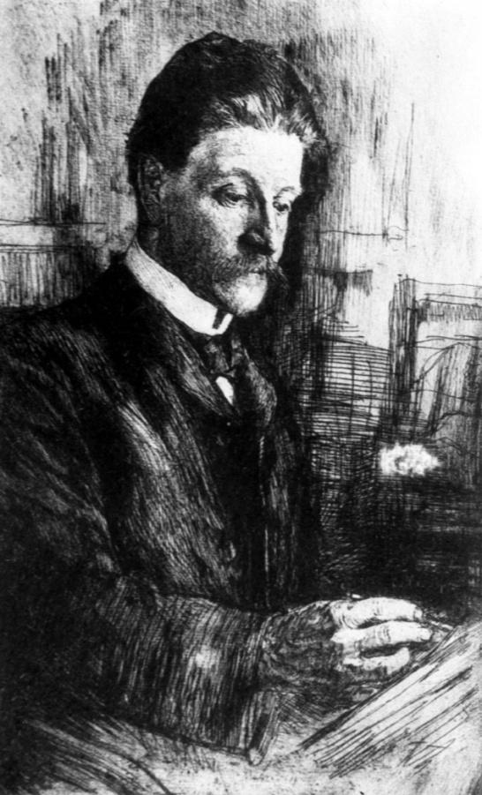
Фаюмские портреты - фаюмских портретов на зрителя пристально смотрят люди разных наций, возрастов и достатка, роднит их одно – все они «как живые». Тонко проработанные волосы и глаза, искусно прописанные тени и фактура кожи, яркие, за тысячелетия, не потускневшие цвета.
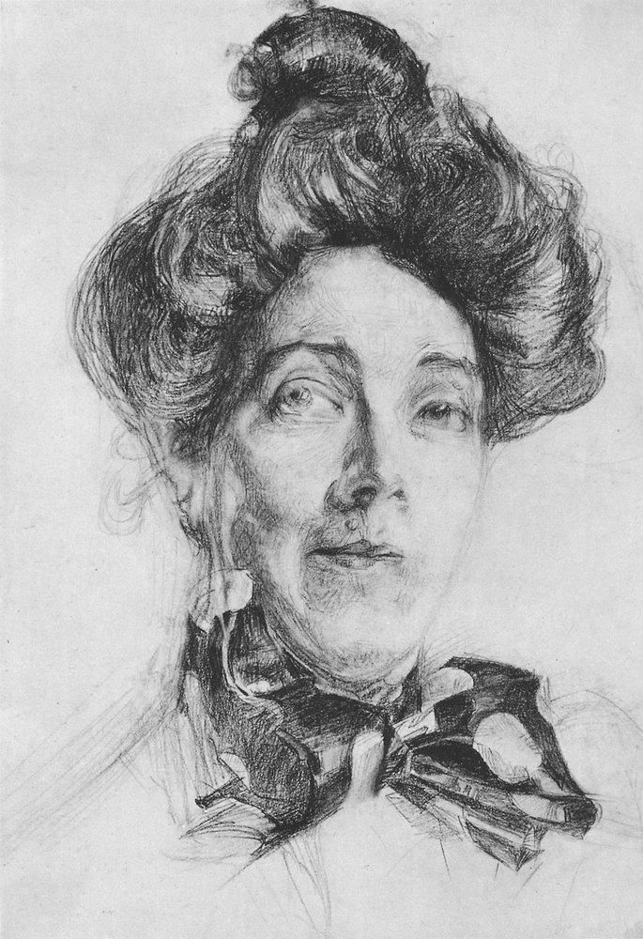

Анализ работ художников портретистов
На рубеже столетия стоят три крупнейших художника В. Серов, М. Врубель, К. Коровин.
Портретная живопись Михаила Врубеля отличается от портретов, Серова и Коровина, писавших в стиле реализма. Он пытается разрабатывать свою оригинальную художественную манеру.
Другой крупнейший живописец рубежа столетия – Валентин Серов. Начиная 80х годов 19 века и до конца жизни, Серов шел впереди и вел за собой других русских мастеров. В работе над портретом Серов видел высшею цель художника. Он переводил свои образы в широкий общечеловеческий план, выражал в них понятия юности, красоты, счастья.

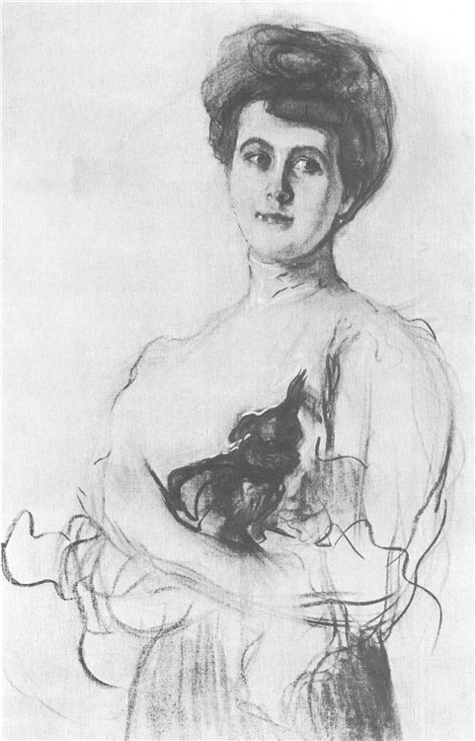
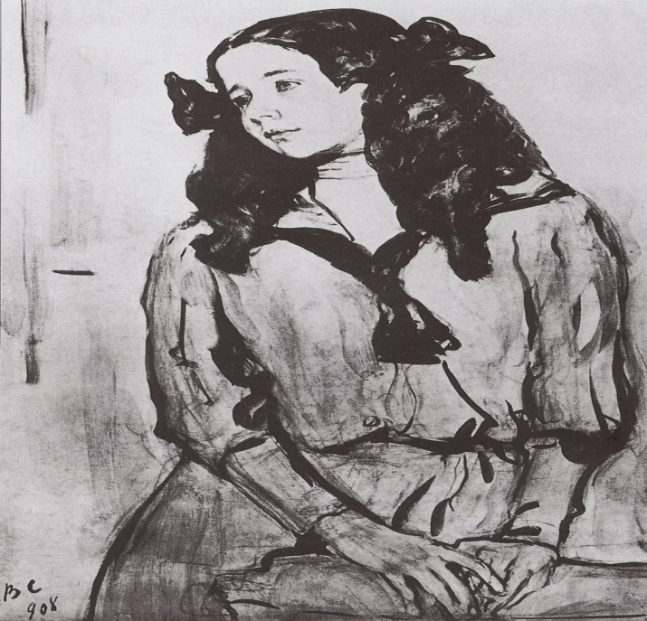

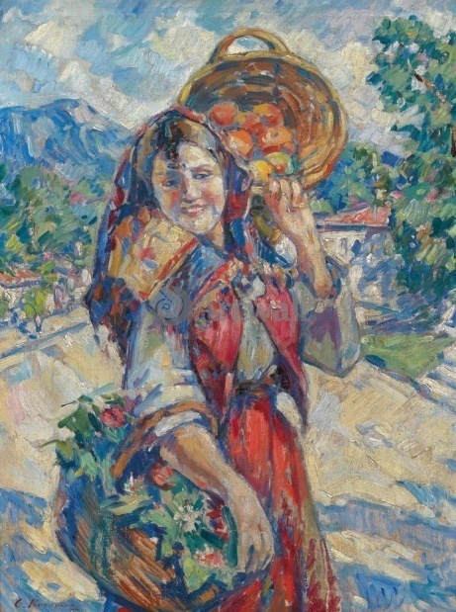
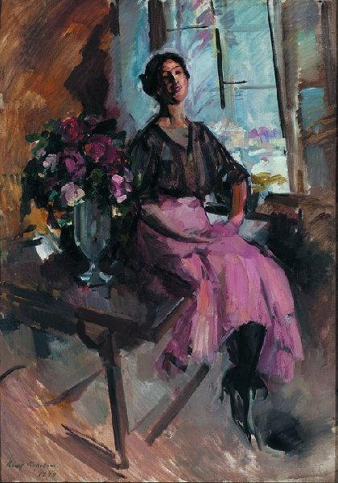
Те мотивы, которых выбирал Коровин, давали ему повод для декоративного решения многих своих партнеров. Почти в каждом холсте художника есть своя, пусть маленькая, цветовая “находка”, свое открытие. Он писал быстро и реалистично, легко и свободно. В его портретах ощущается смелость, вдохновение, обожание натуры, точное “ попадание”, которое еще при жизни художника заставляло критиков говорить об “абсолютном глазе” Константина Коровина.

В отечественном жанре портрета открыты имена далеко не всех художников. Часто это обусловлено тем, что их официальная работа была связана с другими областями изобразительного искусства, а портретный жанр оставался «для души». К числу таких мастеров принадлежит Елена Александровна Афанасьева – художник-портретист, продолжающий традиции русского реалистического искусства. Её имя открывается заново в связи с тем, что этот жанр для неё являлся творчеством «для себя», а основу составляла работа для книг и детских журналов.
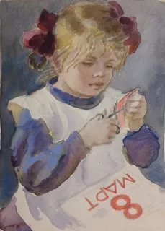
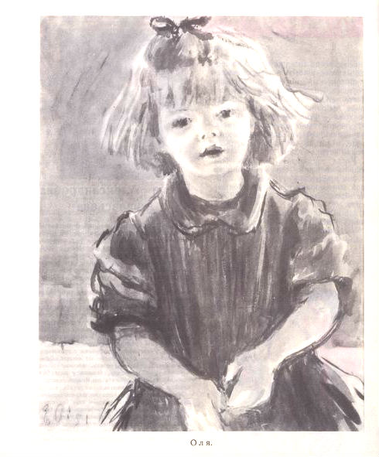

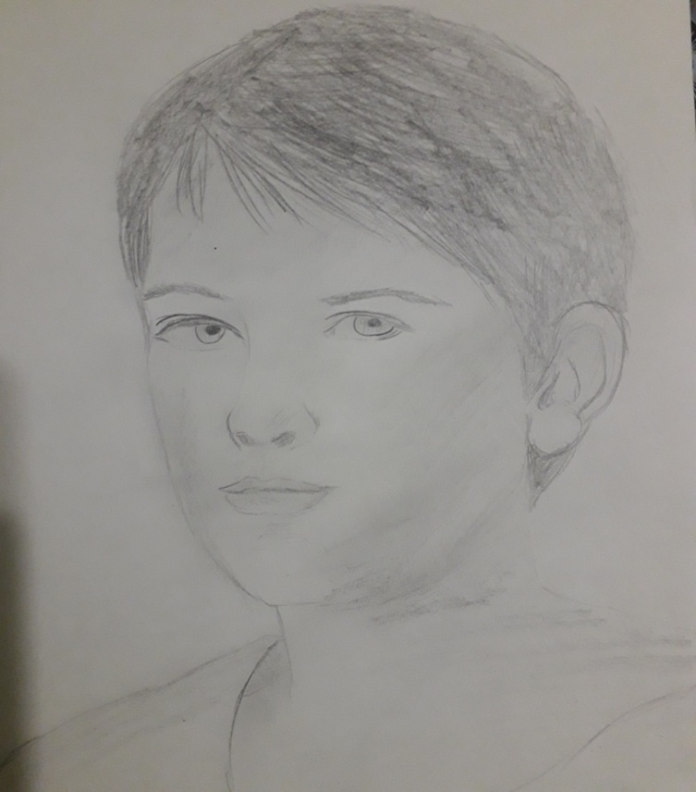
Поисковые эскизы:

№1

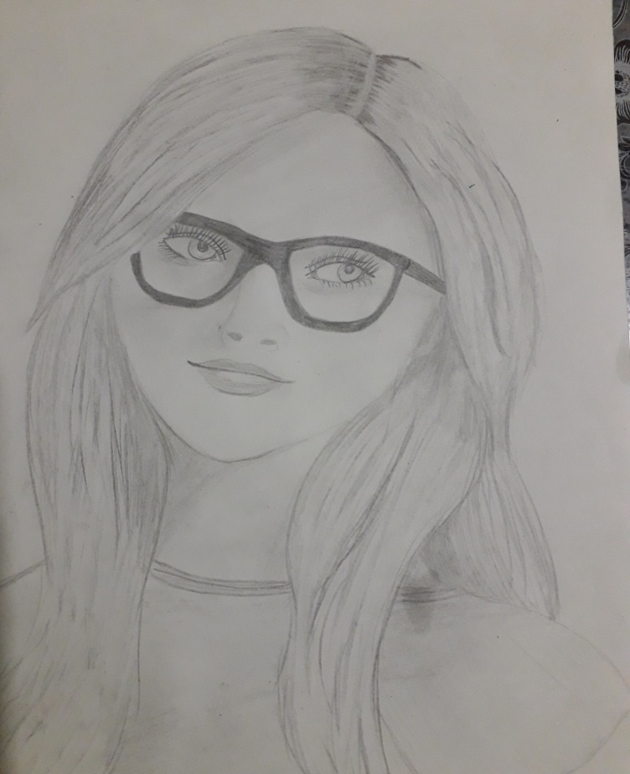
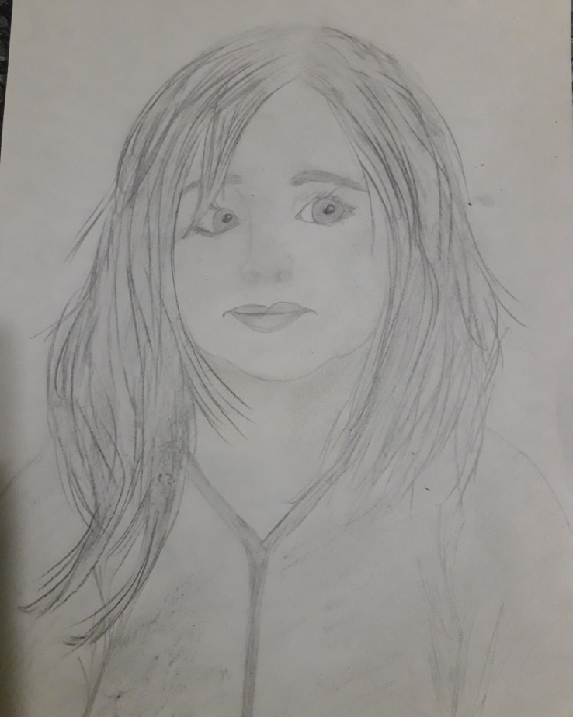
№2,3

№4
№5
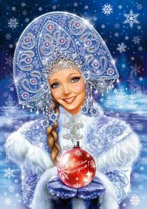
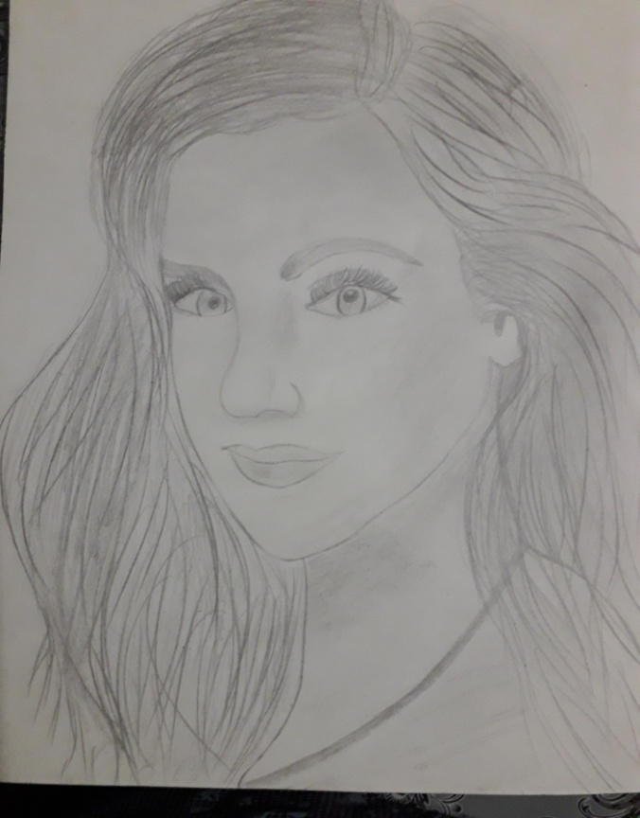

Описание моей работы
Я выбрала портрет под №4. Стоит отметить, что работа эта чрезвычайно привлекательна и имеет свою отличительную особенность, она выполнена в графике. К тому ж, имея всего лишь один простой карандаш, можно создать настоящий шедевр, если знать, как передать красоту человека в его внешнем облике, его настроение, характер, используя штрихи, тени, полутени. На моём рисунке изображён портрет девочки. Я нарисовала её с распущенными вьющимися волосами и с загадочным мечтающим взглядом. С нежной улыбкой и добрыми глазами. Моя работа получилась красивой, передано настроение и индивидуальность человека.
На этом моя работа не была закончена. В рисовании портрета попробовали взять сказочный стиль, выбрали рисование Снегурочки, применяя учебные схемы .(Приложение №1).

Список литературы

1. Горяева Н.А., Островская О.В. Изобразительное искусство. 5 класс. Декоративно-прикладное искусство в жизни человека: учеб. Для общеобразовательных учреждений/ Н.А. Горяева, под ред. Б.М. Неменского.-9-е изд.: Просвещение - Москва, 2010. - 192 c.
2. Неменский Б.М., Неменская Л.А. Уроки изобразительного искусства. Декоративно-прикладное искусство в жизни человека. 7 класс. Поурочные разработки; Просвещение - Москва, 2012. - 144 c.
3 .Неменский Б. М., Неменская Л. А., Горяева Н. А., Питерских А. С. Изобразительное искусство. 5-9 классы. Рабочие программы; Просвещение - Москва, 2011. - 176 c.
4. Питерских А.С. Изобразительное искусство. 7 класс; ВАКО - Москва, 2012. - 192 c.
5. Интернет –ресурсы:
1. http://arttower.ru/
2. http://ru.wikipedia.org
3. http://dic.academic.ru
4. https://www.google.ru/imghp

Приложение № 1

«Рисование портрета Снегурочки»

Материалы: лист бумаги для рисования А3 с рисунком Снегурочки выполненным в карандаше, фото с изображением Снегурочки , акриловые краски или гуашь, кисти плоские № 9,5, кисть круглая № 3, карандаш ТМ, ластик, угольник или линейка с разными окружностями, поролоновая губка, кисть или деревянная палочка с окружностью на конце, баночка для воды.

Снегурочка изображена в очень красивой голубой шубке, отороченной мехом и кокошнике. Что такое кокошник? Это головной убор русской женщины. Слово кокошник происходит от древнеславянского языка «кокош» ,обозначающего курицу-наседку или петуха. Характерная черта кокошника — гребень, форма которого в разных губерниях была различной. Кокошник считался праздничным и даже свадебным головным убором. Его расшивали различными орнаментами-оберегами и символами супружеской верности и плодородия, т. о. кокошник был не только украшением женщины, но и ее оберегом.
К.Е.Маковский. Девушка в жемчужном ожерелье

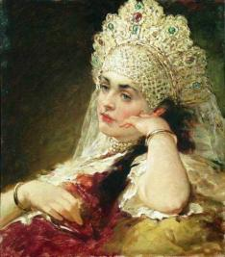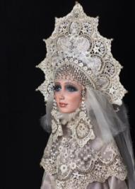

Рассмотрим фото с изображением Снегурочки и начнем рисовать. Первоначально следует подумать о размещении рисунка на листе. Мы должны расположить рисунок в центре листа.
Посмотрим на фото. Приложив две линейки мы примерно определим где будем центр рисунка. Заметим, что центр получился где-то чуть выше подбородка Снегурочки.

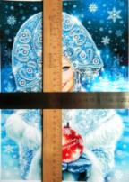

На листе проведем примерно посередине вертикальную и горизонтальную линии. Получим центр рисунка. На карандаш стараемся сильно не нажимать, т.к. это все вспомогательные линии будут потом удаляться.

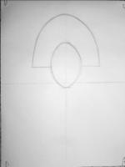
Внимательно посмотрим на фото Снегурочки. Обратим внимание, что высота кокошника Снегурочки равна высоте всего лица до кокошника. Нарисуем овал лица и форму кокошника.
Далее, обратим внимание, что головка Снегурочки слегка наклонена.
Значит, мы проведем прямую линию под небольшим углом к вертикали.

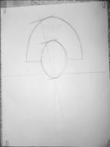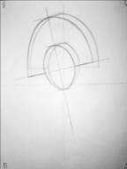
Рисуем овал и кокошник на новой линии точно в таких же пропорциях.
Удаляем ластиком линии построения.
Рисуем шею, намечаем линию плеч, заметим, что эта линия горизонтальная, т.е. она проходит параллельно нижней линии листа.

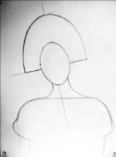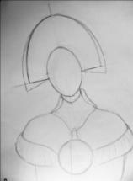

Прорисовываем шар в центре, шубку Снегурочки, и уточняем форму кокошника.
Теперь мы поговорим о симметричности предметов. Предметы, которые складываются пополам, называются симметричными. У этих предметов левая и правая часть абсолютно одинаковые. На фото мы видим бабочку, вазу и овал. Эти предметы делятся пополам серединной линией, так называемой осью симметрии.

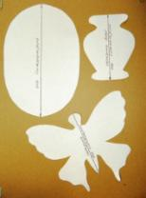

Человек, имея правую и левую руки , может сложить их вместе, как бабочка свои крылья, а по центру мысленно проведем линию. Вот эта линия и будет осью симметрии.
Также лицо человека имеет вертикальную ось симметрии, которая проходит по переносице и делит лицо на две одинаковые части.
Что бы научиться рисовать портрет человека, нужно изучить пропорции лица. Пропорции нужны для того, чтобы понять, как объекты расположены относительно друг друга в размерном, плоскостном и промежуточном соотношении. Если для портрета важна хоть небольшая доля реализма, без знания пропорций этого не добиться.
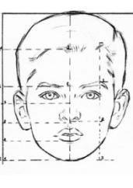

Как показано на схеме, мы вертикальную ось симметрии от крайней линии лба до подбородка разделим на три части.
Сейчас будем рисовать в центральной части. Эту часть разделим еще пополам, и в середине этой маленькой части будем рисовать глаза Снегурочки. Нарисуем косу.

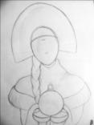

Форму и строение глаза мы увидим на схеме. Рисуем радужку глаза и зрачок. Заштрихуем карандашом зрачок глаза, чтобы глаза стали выразительней.

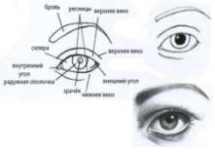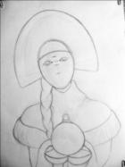

Рассмотрим схему рисования носа. Нарисуем линией переносицу и ноздри, а также крылья носа
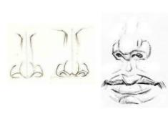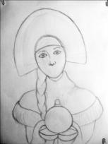

Рассмотрим схему губ.
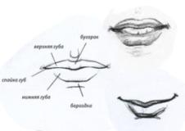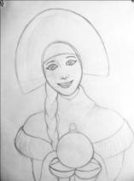

Снегурочку мы рисуем с улыбкой на лице, придав ей хорошее настроение.

Уточняем рисунок. Еще раз прорисуем глаза, слегка заштрихуем радужку глаза. Нанесем схематично рисунок на кокошник.

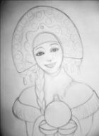

Рисунок Снегурочки в карандаше готов.
Далее будем выполнять работу в цвете. Начнем с лица, чтобы рисунок стал более выразительным.
Возьмем плоскую кисть № 5.Разведем «телесный» цвет при помощи составления белой краски, немного охры и капельки красного. Хорошо размешаем эти три цвета на крышечке от какой-нибудь краски, посмотрим, что получилось. Если не совсем похож полученный цвет на «телесный», можно добавить еще белый. Постарайтесь найти нужный оттенок! Закрасим все лицо, и даже то место, где начинается кокошник.
В этот разведенный цвет добавим еще немного охры, получится более темный оттенок. Возьмем круглую кисть № 3 и полученным цветом сделаем верхние веки у глаз. Нарисуем кончик носа и крылья носа, складки в уголках губ, под нижней губой сделаем небольшую линию - тень от нижней губы. Закрасим этим же цветом шею Снегурочки.

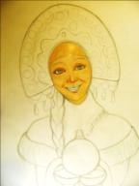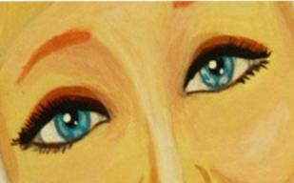

Затем начнем рисовать глаза. Внутри глаза не будем раскрашивать краской, это будет белок глаза. Только в уголках глаза сделаем небольшие мазки серого цвета (берем белый цвет, чуть - чуть синего и капельку черного). Глаза у Снегурочки голубые. Разводим белую краску и немного добавим синей. Полученным цветом закрасим радужку глаз. Черным цветом нарисуем зрачки. Берем коричневую, добавим капельку черного, и этим цветом нарисуем верхнее веко и очень тоненькой линией нижнее веко. Можно нарисовать черным цветом реснички. В зрачках и радужках сделаем белые блики.
Разведем телесный цвет, немного темнее, чем разводили вначале для лица и сделаем тени под бровями возле переносицы. В эту же краску добавим белой краски, высветим переносицу, т.к. нос выступает вперед, он должен быть светлее. Сделаем небольшие светлые мазки на щечках и на подбородке. На щечки можно добавить небольшие мазки нежно - розового цвета (к белой краске добавим капельку красного).

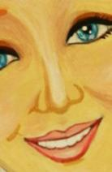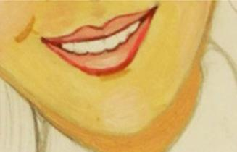

Рисуем губы. К белому добавим красный ,получим нужный оттенок. Раскрасим губы. В коричневый цвет добавим красный и сделаем обводку губ тонкой кистью № 3.В уголках губ немного прорисуем коричневым, на нижней губе нарисуем кистью линии зубов. На нижней губе сделаем мазок более светлого тона, чем сами губы. Покажем объемность губ.
Лицо мы нарисовали.

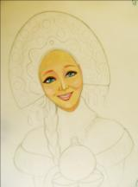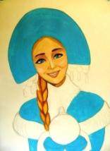

Раскрасим голубым цветом ( смешиваем синий с белым ) кокошник и шубку с варежками. Нарисуем косу «пшеничного» цвета. Берем охру, закрасим всю косу. Потом обведем коричневым цветом по форме косы и проведем этим же цветом вокруг подбородка и немного прорисуем шейку, сделаем тень. В охру добавим белый цвет и сделаем мазки на всех выпуклых частях косы. Коса стала объемная. Брови сделаем более выразительными, нарисовав их коричневым цветом.
Теперь возьмемся за фон нашей картины. Берем фиолетовый цвет, самую большую плоскую кисть № 9 и раскрашиваем фон сверху вниз на 1/3.
Затем добавляем немного белую краску в фиолетовую и равномерно рисуем дальше вниз. Нижнюю часть фона раскрашиваем еще более светлым оттенком фиолетового. Постараемся места соединения оттенков раскрашивать ,пока краска на высохла, тогда получается хороший плавный переход из одного оттенка в другой.
Красным цветом рисуем шар в руках Снегурочки.

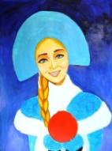

На фоне сделаем падающий снег. В качестве трафарета будем использовать линейку или треугольник с окружностями разных размеров. На губку нанесем кистью белую краску и «набьем» по трафарету окружности разных размеров.
Теперь украсим кокошник «жемчугом»!
Будем использовать метод «тычка».Возьмем деревянную круглую палочку или кисть, чтобы конец был круглый и обрезан строго горизонтально. Краска должна быть густая (какая бывает готовая в баночках). Бусины будут белого цвета. Палочкой макаем в краску и резко «тыкаем» на нужное место. Это и есть метод «тычка».

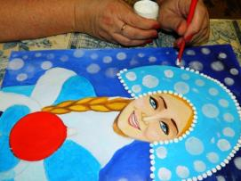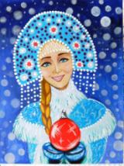

Таким образом украшаем весь кокошник. Прорисовываем шубку и варежки, делаем волнистые мазки «меха». Мех рисуем вначале темно-голубым, потом чисто-белым. На варежках и под ними рисуем тени синим и фиолетовым цветом. На елочном шарике делаем блики.
Наша Снегурочка готова!

